**INDICAÇÃO Nº___________**

**EXMO. SR. PRESIDENTE DA CÂMARA MUNICIPAL DE SUMARÉ**

Trago, nos termos do Art. 203 do Regimento Interno, a presente INDICAÇÃO solicitando ao Senhor Prefeito Municipal Luiz Alfredo Castro Ruzza Dalben, por meio da Secretaria competente, que realize o nivelamento de asfalto em paralelo à sarjeta na Rua Dom Barreto, nas proximidades do número 1.407, na região Central da cidade.

O local, além de diversos comércios e uma Casa Lotérica, se avizinha ao prédio da Prefeitura Municipal e, como pode ser observado nas imagens abaixo, tem um grande desnível entre o asfalto e a sarjeta, inclusive com estruturas diferenciadas entre paralelepípedo e asfalto. A situação provoca o acúmulo de água, promovendo um ambiente favorável à proliferação de insetos, causando grande desconforto estético, além de prejudicar o trânsito de pedestres, expondo-os a sérios riscos de quedas e dificultando que os condutores de veículos possam estacionar seus veículos de modo adequado.

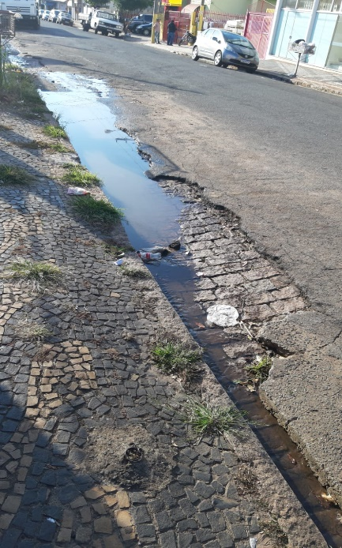 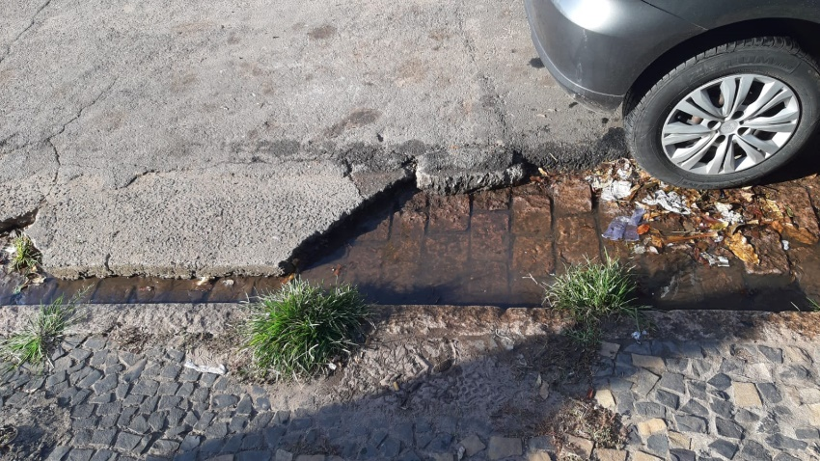

Sala das Sessões, 03 de agosto de 2021.

**Hélio Silva**

**Vereador (Cidadania)**